Pointer in C
Inhalt
Variable und Pointer in C 2
Speichermodell des ATMEGA328p 4
Variable und Konstante 6
Datentyp char 8
Datentyp int 12
Datentyp long 14
Datentyp long long 14
Pointer 16
Deklaration eines Pointers und Initialisierung 18
Pointer auf Variable Zeigen lassen 20
Arrays in C 22
Deklaration 22
Arrays in C 24
Zugriff auf die Elemente des Arrays 24
Array = konstanter Zeiger 26
Zugriff über Index 27
nicht erlaubt: 27
Zeiger auf ein Array 28
Speicherplatz reservieren: statisch 38
Speicherplatz reservieren: dynamisch 40
Stimulus File für Zufallszahlen 42
Random Data File (Intel Hex Format) 43
Beispiele 44
Speicherbereich löschen 44
Beispiele AVR 45
Parameterübergabe an Unterprogramme 46

Speichermodell des ATMEGA328p

Stack: lokale Variable und Rücksprungadressen, nicht initialisiert
Heap: globale Variable, automatisch inititalisiert auf 0
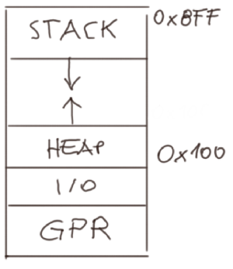

Variable und Konstante

Eine Variable ist ein Speicherplatz im DATA Memory
Der Datentyp gibt an, wie groß dieser Speicher ist und welche Zahlenwerte enthalten sind (wie also das Bitmuster interpretiert werden soll)
uint8_t, int8_t, uint16_t, int16_t usw. benötigen evtl. #include <stdint.h>

Eine Konstante ist ein Speicherplatz, der nicht verändert werden darf. Sie können global am Heap oder lokal am Stack vereinbart werden.
const float PI = 3.14;

Konstanten werden vom Compiler automatisch in den Datenspeicher kopiert und belasten so den Speicher. Man kann den Compiler zwingen, die Konstante im PROGMEM zu belassen und bei Bedarf von dort zu holen; das funktioniert nur mit statischen und globalen Variablen!
PGM_P … program memory pointer
static const uint8_t c2 PROGMEM = 23; // oder globale Variable
uint8_t x = pgm_read_byte((PGM_P)(&c2));
oder
PGM_P p = &c2; x = pgm_read_byte(p);

Datentyp char
8bit (je nach Compiler mit oder ohne Vorzeichen)
unsigned char, signed char
char c1 = 'A';char c2 = 0x41;char c3 = 65; char c4 = 0b01000001;

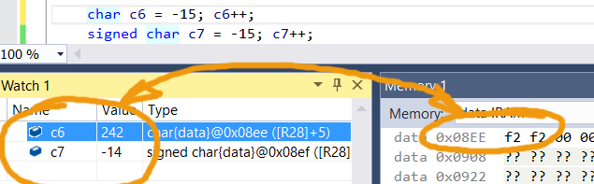man sieht: das gleiche Bitmuster wird unterschiedlich interpretiert.

char c1 = “A“; //?????
Achtung! Das folgende funktioniert ohne Fehlermeldung, aber macht keinen Sinn ("A" ist eine Stringkonstante)
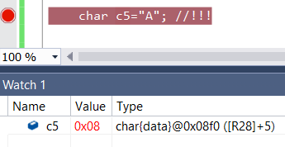

Datentyp int
… 16bit
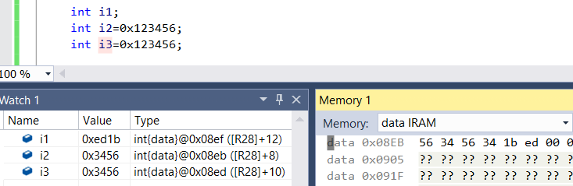man sieht: i1 enthält einen zufälligen Wert, i2 nimmt die 2 LSB Byte

Datentyp long

Datentyp long long
Datentyp long … 32bit
Datentyp long long … 64 bit

Pointer

Ein Pointer ist eine Variable (16 Bit), die eine Adresse enthält.

Deklaration eines Pointers und Initialisierung

char* p1; // nicht initialisiert, diesem Zeiger nicht folgen!
char* p2=NULL; //zeigt ins Nirwana, diesem Zeiger nicht folgen, aber es lässt sich prüfen, ob ein gültiger Zeiger vorliegt, bevor man einem Zeiger folgt
if (p2 == NULL) … dont follow

Pointer auf Variable Zeigen lassen

char c1='A';
char* pc1 = &c1; //den Pointer auf die Adresse von c1 stellen
*pc1 = 'B'; // dem Pointer folgen
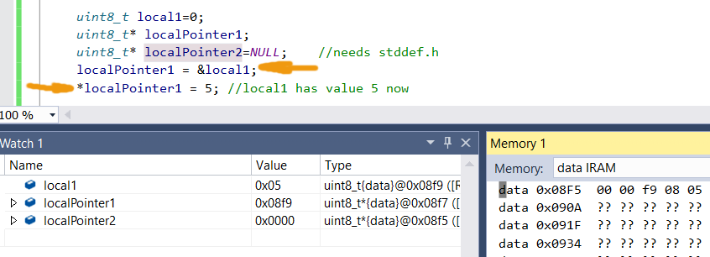Adress-Operator und Dereferenzierung eines Pointers

Arrays in C

Deklaration

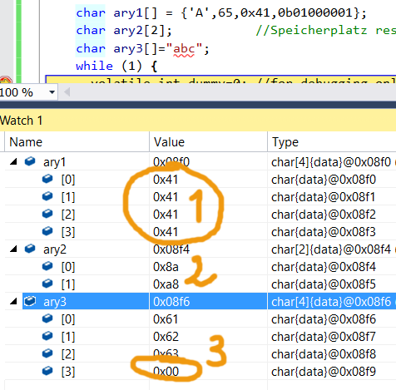 1:gleiches Bitmuster, 2: zufällig, weil nicht initialisiert, 3: Stringende

Arrays in C

Zugriff auf die Elemente des Arrays
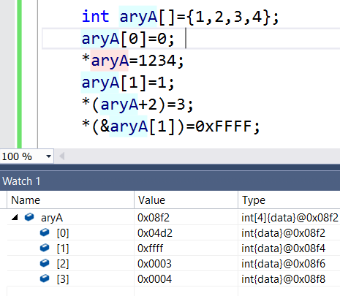

& … Adress-Operator, ermittelt die Adresse eines Speicherplatzes
aryA+2 … Pointer-Arithmetik; der Compiler weiß, um wie viele Adressen weiter geschaltet werden muss.

Array = konstanter Zeiger

Zugriff über Index
uint16_t aryB[]={1,2,3};
for (uint8_t i=0; i<sizeof(aryB)/sizeof(uint16_t); i++){
aryB[i]=0;
}

sizeof(aryB) == 6
sizeof(uint16_t) == 2
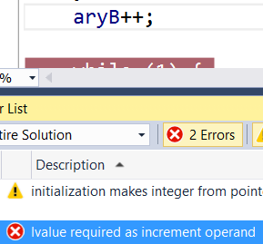

nicht erlaubt:

aryB++

aryB = aryB+2

aryB ist ein konstanter Zeiger!

Zeiger auf ein Array
uint16_t aryB[]={1,2,3};
uint16_t* i16 = aryB;
*i16 = 0x1234;
Strings = Spezielles char Array
char s1[] = "Hallo";
char s2[]= {'H','a','l','l','o',0};
char* s3 = "Hallo"; //Pointer zeigt auf einen konstanten String
End of String: Bitmuster 0x00
s3 ist ein Pointer (lokale Variable im Stack) auf einen Speicherplatz im Heap!

wie man verhindert, dass die Stringkonstante in den Heap kopiert wird, siehe
C Programmierung für Fortgeschrittene auf kner.at
String ausgeben
puts(s1)

printf("%s", s1)
Zahl in einen String umwandeln
char buf1[20];
uint8_t len1=sprintf(buf1, "Zahl:%d", 55);
len1 … nr of chars converted
%d … Format string
uint8_t len1=sprintf(buf1, "Zahl:%f", 1.23); //float needs special linker settings (ask google)

String in eine Zahl umwandeln
char x[10] = "450";
uint16_t zahl = atoi(x);

Achtung!
uint16_t zahl = atoi("450"); funktioniert beim gcc nicht.

Speicherplatz reservieren: statisch

d.h. zur Übersetzungszeit
Statisch: Array

uint8_t buffer[100]; //reserviert 100 Byte am Stack wenn lokal, bzw. am Heap wenn global

Speicherplatz reservieren: dynamisch

d. h. zur Laufzeit des Programms

Speicherleiche = Speicherplatz, auf den kein Pointer mehr zeigt

Dynamisch: malloc(), realloc(), free()

char *str = (char *) malloc(100); // reserviert 100 Byte am Heap

/* Realloc nutzt den gleichen Speicherblock */
str = (char *) realloc(str, 200);

free(str);

calloc() sets allocated memory to zero

Stimulus File für Zufallszahlen
Diese Stimulus-Zeile muss in eine Datei stim1.stim geschrieben werden und liest dann die Datei "data", die im selben Verzeichnis liegen muss ein.
1. Debugging starten
2. im Disassembler-Fenster auf der Adresse 0 einen Breakpoint setzen
3. //Debug/Execute Stimulus File
4. //Debug/Step Over
… jetzt ist der Speicher IDATA komplett mit Zufalls-Zahlen gefüllt.

//$memload file "data" segment nocheck
$memload data s nocheck

Random Data File (Intel Hex Format)
/* kner 2020 create random intel hex file for atmega328p data space init */
#include <stdint.h>
#include <stdio.h>
#include <string.h>
#include <stdlib.h>

void main(){
for (uint16_t i=0; i<2048;i++){
printf("%s",":10");
printf("%04X",i+256);
printf("%s","00");
for (uint8_t i=0; i<16;i++){
uint8_t x=rand();
printf("%02X",x);
}

puts("00");
}
puts(":00000001FF");
}

erzeugt folgenden Output ...
…
:1008FC000276F6758AA1B657FA91C8847B9986B000
:1008FD00068E48A5A7649B22FB191F5D99F26D9B00
:1008FE00686310F204C749FF581183D4AB0984B100
:1008FF0097CC563F31F1612C0B8089A472F63FDA00
:00000001FF

Beispiele

Speicherbereich löschen
#include <avr/io.h>
#include <stddef.h>
int main(void){
// Fill start of HEAP with Random Numbers
for (uint16_t i=0x100; i<0x1FF;i++) {
char randomData=rand();
char* pRAM = (char*)i;
*pRAM = randomData;
}

Beispiele AVR
/*
* 100 Integer dynamisch allokieren und auf 0,1,2,3... initialisieren
*
*/

#include <avr/io.h>
#include <stdlib.h>
#define MAXNR 100
int main(void)
{
int* buffer = (int *)malloc(MAXNR*2);
for (uint8_t i=0; i<MAXNR; i++){
buffer[i]=i;
}
free(buffer);
while (1)
{
volatile int i; i++;//dummy
}
}

Parameterübergabe an Unterprogramme

void test (char* x){
*x = 5; // auf die Adresse von c1 schreiben
}
void main(){
char c1;
test(&c1); //Adresse von c1 übergeben
}

